


实习（实训）报告

(2023—2024 学年第一学期）

实习（实训）名称 面向对象程序设计实习--基于
QT的信息管理系统设计与实现
学 院 电子信息工程学院
专业班级 专升本电信23班
姓 名 姜 勇
学 号 ZB2305010116
指导教师 兰聪花、宋吉婷
起止日期 2023.12.18—2023.12.22
面向对象程序设计实习（实训）任务书

一、实习名称
基于Qt的信息管理系统设计与实现
二、适用专业
电子信息工程
三、实习目的
面向对象程序设计实习是学生在学习了《面向对象程序设计》课程后进行的一次综合实践教学环节。实习目的是为了进一步掌握课程内容，通过较复杂和综合的设计任务对学生的程序设计能力进行一次综合训练。学生在系统分析、系统设计、软件安装、程序实现、文档撰写、答辩验收过程中，将全面巩固已学过的编程知识，全面提高编程技能，在编程风格、程序调试、测试技术、文档书写、口头表达等方面得到全面训练。通过实习环节，培养学生逻辑思维能力、主动探究和勇于创新的精神。
- 实习内容
根据设计选题，进行需求分析（包括数据需求和功能需求）；根据系统需求，创建关系数据库，设计表结构和完整性规则，然后在数据库管理系统（MySQL、SQLServer等）中进行数据库的部署和实现；根据系统功能需求，进行系统功能模块和界面设计，采用C++语言和Qt图形用户界面应用程序开发框架开发图形界面信息管理系统，连接后台数据库，实现系统功能。
1.信息管理系统的选题
每位学生可以根据自己的情况独立选择一题作为实习任务，鼓励几个同学搭档分组，分工合作完成。以下题目的基本功能要求仅供参考，建议同学根据实际应用状况及要求，进行合理规划。
选题1：学生成绩管理系统
调研、选择一个典型学生学籍（成绩）信息管理案例，实现以班为单位的学生成绩信息管理。包括学生基本信息、课程基本信息和学生选课及成绩信息。
选题2：销售信息管理系统
调研、选择一个典型销售案例，实现按月进行销售员销售业绩信息管理。包括销售员基本信息、产品信息、业绩信息等。
选题3：职工工资信息管理系统
调研、选择一个典型职工信息管理案例，实现按月保存职工的工资数据。其中包括职工信息、工资信息（职务基本工资、岗位津贴、其他补贴、应发工资、实发工资；扣除项目包括：所得税、住房公基金、养老金、医疗保险、失业保险等信息。）等
选题4：图书信息管理系统
调研、选择一个典型图书信息管理案例，实现图书库存管理、借阅信息管理等。每本图书的信息包括：书号、书名、作者、单价、库存数量、出版时间、出版单位、价格等。
选题5：材料管理系统
调研、选择一个典型仓库材料信息管理案例，实现材料库存、领用情况等信息管理。每种材料的记录信息包括：编号、名称、单价、入库数量、库存数量、出库数量、保管人、进货时间、出货时间和备注等。
选题6：通讯录
以班为单位进行通讯录信息管理。包括：序号、姓名、性别、年龄、电话、籍贯、家庭住址、通信地址及邮编等。
选题7：人员基本信息管理系统
调研、选择一个典型人员基本信息管理案例（例如：流动人口管理、小区楼栋居民管理等），实现分片或楼栋为数据库的人员基本信息管理。人员信息包括：序号、姓名、年龄、性别、出生年月、籍贯、电话及E-mail等信息。
2.信息管理系统的功能
（1）用户登录身份验证：输入用户名和密码，输入错误提醒用户重新输入，否则显示系统主界面。
（2）通过图形界面输入、添加记录，并保存到数据库表中。
（3）通过图形界面查询和显示记录：根据用户要求按提示输入关键字，查询一个或多个相关联记录的各项信息。
（4）通过图形界面修改记录：对确定的任意记录进行修改，在修改过程中，应显示记录信息，给出确认提示，并对更新的记录信息进行数据库保存。
（5）通过图形界面删除记录：可以删除数据表中的任一记录，在删除过程中，应显示记录信息，给出确认信息，并在数据库中进行数据更新。
（6）统计功能：对数据库中与某条件匹配的相关记录进行数据统计（包括：总数、平均值、分段信息等）。
五、实习要求
（1）在设计程序之前，要求先进行系统需求分析，完成总体设计方案，详细设计各功能模块和界面设计，然后完成源程序代码的编辑和调试，掌握最基本的系统功能测试方法。
（2）提高学生独立分析和解决问题的基本能力、团队合作精神，以及进行小型应用程序开发的技能。
（3）提高学生查阅文献的能力和文档编写的能力。
（4）实习过程中每两人一组，分工协作；实习结束后，每位同学提交一份实习报告，每组提交相关电子文档一份（包括系统源代码、使用说明书等）。
六、时间安排
实习时间为1周，具体时间安排如下。
序号 | 实习内容 | 时间（天）
1 | 分析研究实习任务书，准备资料，确定选题，进行需求分析，确定总体设计方案。 | 0.5
2 | 系统登录功能和主界面设计。 | 0.5
3 | 数据录入和输出界面及功能的设计及实现。 | 1
4 | 数据查询界面及功能的设计及实现。 | 0.5
5 | 数据删除和修改界面及功能的设计及实现。 | 1
6 | 系统整合测试，指导教师验收及答辩。 | 1
7 | 实习总结，报告撰写，资料提交。 | 0.5
总计 |  | 5
七、成绩评定标准
指导教师根据学生完实习过程中的表现、完成任务的情况、实习报告等综合打分。
1.实习表现：30%
包括实习态度、考勤、调试程序能力及平时的综合考查。
2.完成任务情况：40%
包括是否达到实习的基本要求，程序设计的正确性，基本功能是否实现，界面是否美观，编程风格，有无扩展功能与创新性等。
3.实习报告：30%
包括论述的全面性、合理性，文字表述的准确性和条理性，以及书写的工整程度等。

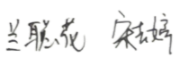
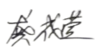
指导教师签字： 系（教研室）主任签字：

主管院长签字：

目录
一、需求分析 3
1. 确定用户对象 3
2. 确定本系统的功能 3
二、数据库设计 4
1.数据库名称 4
2.数据表设计，包括字段设计，数据约束等。 4
3.E-R图。 4
三、数据库的连接 4
1.ODBC的配置 5
2.连接参数：数据库服务器的位置，数据源名称、用户名、密码等。 7
3.连接数据库的相关代码及测试结果 7
四、登录模块的设计与实现 8
1.用户界面 (UI) 设计 8
2.功能实现 8
3.测试结果 14
五、管理员界面模块的设计与实现 18
1.用户界面 (UI) 设计 18
2.功能实现 18
3.测试结果 23
六、教师界面模块的设计与实现 27
1. 用户界面 (UI) 设计 27
2.功能实现 27
3.测试结果 38
七、学生界面模块的设计与实现 42
1. 用户界面 (UI) 设计 42
2.功能实现 42
3.测试结果 50
实习（实训）总结 53

实习（实训）时间 | 2023.12.18—2023.12.22
实习（实训）地点 | 信息与通信工程专业实验室
实习（实训）目的
面向对象程序设计实习是学生在学习了《面向对象程序设计》课程后进行的一次综合实践教学环节。实习目的是为了进一步掌握课程内容，通过较复杂和综合的设计任务对学生的程序设计能力进行一次综合训练。学生在系统分析、系统设计、软件安装、程序实现、文档撰写、答辩验收过程中，将全面巩固已学过的编程知识，全面提高编程技能，在编程风格、程序调试、测试技术、文档书写、口头表达等方面得到全面训练。通过实习环节，培养学生逻辑思维能力、主动探究和勇于创新的精神。
实习（实训）日志
日期：2023.12.18
实习（实训）内容：研究实习任务书，确定选题为教务系统，并且进行整体规划和需求分析，制作数据库er图并确定总体设计方案，然后对UI界面进行设计以及实现最基础的系统登陆功能。对登录页面做了登录限制，从数据表中判断用户存不存在，然后根据类型来登录不同的界面，如果密码错误三次，关闭页面。

一、需求分析
根据实习任务书，确定了任务选题--学生成绩管理系统，本次实习中，我与魏晋勇同学两人一组协作完成任务，采用c++语言编写程序，开发环境是Qt Creator。

确定用户对象
在本系统中有3个用户对象，分别为管理员、教师、学生。

确定本系统的功能
管理员，可以对学生和老师的账号进行添加、删除，以及对密码的修改，老师，可以查看自己的工号、邮箱等个人信息，可以添加一门课程或者删除一门课程，学生选课之后教师可以登记成绩，学生，和教师一样可以查看自己的个人信息，可以选课，也可以在个人选课中退课。

二、数据库设计

1.数据库名称
数据库名称是学生成绩管理系统

2.数据表设计，包括字段设计，数据约束等。
数据表创建了4个，账号信息表（user），有3个字段，账号名（a_name）、密码（a_password）、类型（power）。
用户信息表（user_2），有5个字段，学号或工号（id）、姓名（name）、电话（phone）、邮箱（e-mail）、类型（type）。
课程表（c_info），有6个字段，课程号（c_number）、课程名（c_name）、授课教师（teacher）、总学时（total）、学分（credit）、课程类型（c_type）。
选课信息成绩表（s_c_info），有4个字段，学号（id）、课程号（c_number）、学分（credit）、成绩（score）。所有的字段都设置为了varchar型，它可以根据存储的数据自动调整字段大小，从而节约磁盘空间和提高查询性能。

3.E-R图。
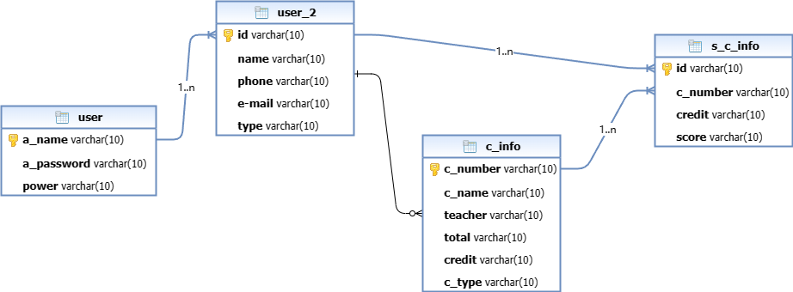

三、数据库的连接

1.ODBC的配置
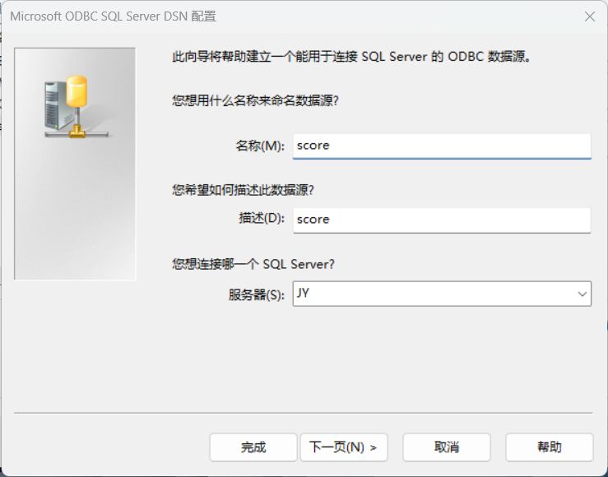
图1 数据源名称的设置和连接的服务器
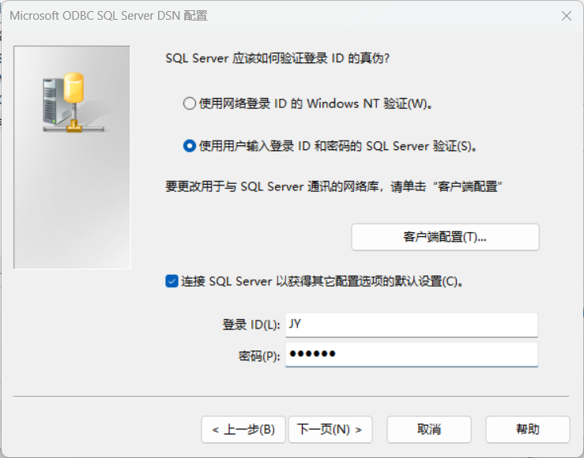
图2 使用sql server验证，设置用户名和密码
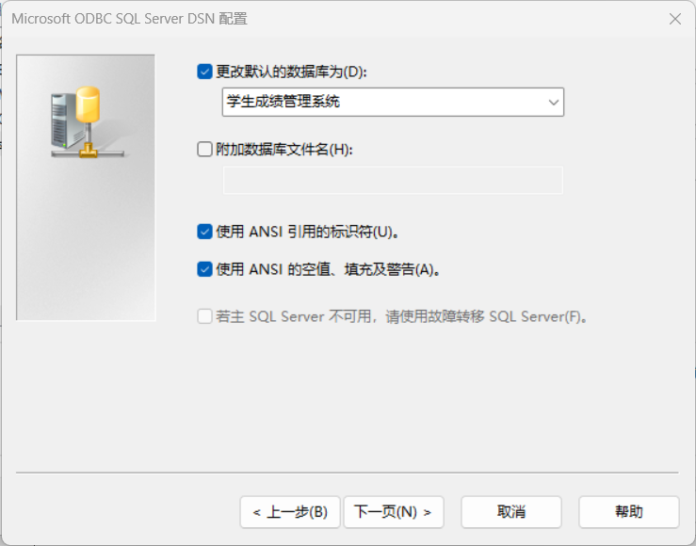
图3 数据源的默认数据库
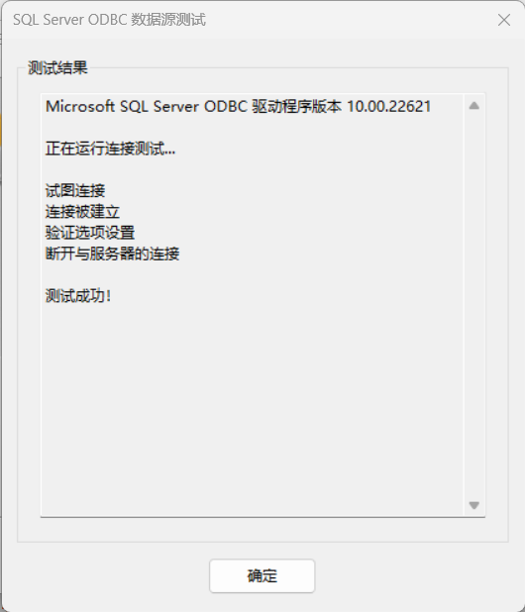
图4 测试数据源连接，连接成功

2.连接参数：数据库服务器的位置，数据源名称、用户名、密码等。
QSqlDatabase db;
db=QSqlDatabase::addDatabase("QODBC");
db.setHostName("localhost");
db.setDatabaseName("score");
db.setUserName("JY");
db.setPassword("123456");

3.连接数据库的相关代码及测试结果
db=QSqlDatabase::addDatabase("QODBC");
db.setHostName("localhost");
db.setDatabaseName("score");
db.setUserName("JY");
db.setPassword("123456");
if(db.open())
{
qDebug()<<"数据库连接成功";
}else
{
qDebug()<<"数据库连接失败"<<db.lastError();
return;
}
图5 数据库连接成功
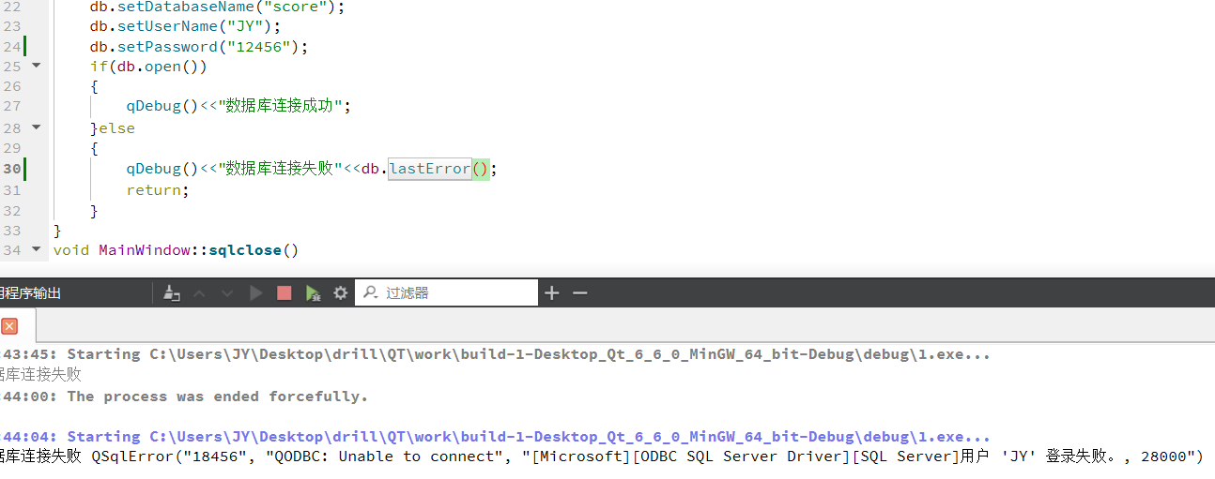
图6 数据库连接密码错误，连接失败，输出连接失败的原因

四、登录模块的设计与实现

1.用户界面 (UI) 设计
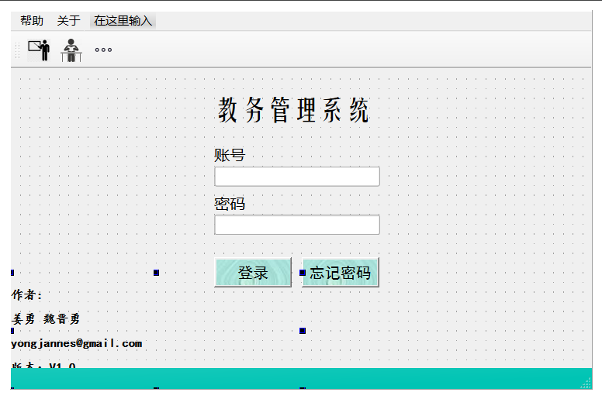
图7 登录模块的UI设计

2.功能实现
（1）算法思想描述（需要处理的情况包括输入验证、错误处理、对数据表的操作等）
在界面中输入账号和密码，点击登录按钮后，首先判断账号是否为空，为空就会弹出要求用户输入账号的提示框，不为空的话就会查询数据表中是否存在用户输入的账号，不存在的话就会提示用户联系管理员添加账号，如果存在就继续检查密码是否正确，如果密码错误并超过3次，就会关闭系统，如果密码正确就会根据用户的权限登录不同的系统界面
- mainwindow.h、mainwindow.cpp的实现
mainwindow.h
public:
MainWindow(QWidget *parent = nullptr);
~MainWindow();
void sqlopen();
void sqlclose();
int passworderror=0;
private slots:
void on_pushButton_2_clicked();
void on_pushButton_clicked();
void on_actiona_triggered();
void on_actiond_triggered();
void on_actionc_triggered();
private:
Ui::MainWindow *ui;
QSqlDatabase db;
QSqlTableModel *model;
QString name;
mainwindow.cpp
#include "mainwindow.h"
#include "ui_mainwindow.h"
MainWindow::MainWindow(QWidget *parent)
: QMainWindow(parent)
, ui(new Ui::MainWindow)
{
ui->setupUi(this);
name=ui->lineEdit->text();
}

MainWindow::~MainWindow()
{
delete ui;
}
void MainWindow::sqlopen()
{
db=QSqlDatabase::addDatabase("QODBC");
db.setHostName("localhost");
db.setDatabaseName("score");
db.setUserName("JY");
db.setPassword("123456");
if(db.open())
{
qDebug()<<"数据库连接成功";
}else
{
qDebug()<<"数据库连接失败"<<db.lastError();
return;
}
}
void MainWindow::sqlclose()
{
if(db.open())
{
db.close();
qDebug()<<"数据库连接关闭";
}
}
void MainWindow::on_pushButton_2_clicked()
{
QMessageBox::information(this,"提示","请联系管理员修改密码");
}
void MainWindow::on_pushButton_clicked()
{
sqlopen();
QSqlQuery query;
QString sql="SELECT power,a_password FROM [user] WHERE a_name =?";
query.prepare(sql);
QString name=ui->lineEdit->text();
query.addBindValue(name);
query.exec();
if(name=="")
{
QMessageBox::information(this,"提示","请输入账号");
return;
}
else
{
QSqlQuery a;
a.prepare("SELECT a_name FROM [user] WHERE a_name =?");
QString sname=ui->lineEdit->text();
a.addBindValue(sname);
a.exec();
if(!a.next())
{
QMessageBox::warning(this,"失败","没有该用户，请联系管理员添加");
return;
}else
{

if(query.next())
{
QString pass = ui->lineEdit_2->text();
QString password = query.value(1).toString();

if (password != pass) {
passworderror++;
if (passworderror > 3) {
QMessageBox::warning(this, "失败", "密码错误三次，页面将关闭");
close();
return;
}
QMessageBox::warning(this, "失败", "用户或密码错误");
return;
}
passworderror = 0;
QString power = query.value(0).toString();//从查询结果中获取第一个字段的值
QString type;
if(power=="admin")
{
type="管理员";
}else if(power=="teacher")
{
type="教师";
}else
{
type="学生";
}
QFont font;
font.setFamily("微软雅黑"); // 设置字体名称
font.setPointSize(10); // 设置字体大小
font.setBold(true); // 设置字体加粗
font.setItalic(false); // 设置字体是否斜体
font.setUnderline(false); // 设置字体是否有下划线
QMessageBox MBox;
MBox.setWindowTitle("恭喜");
MBox.setStyleSheet("QMessageBox {"
" color: white;"
"}"
"QPushButton {"
" background-color: #d4fbff;"
" color: black;"
"}"
"QPushButton:hover {"
" background-color: #d3caca;"
"}");

MBox.setText(QString("系统登录成功！欢迎%2 %1").arg(sname).arg(type));
MBox.setFont(font);
MBox.setIconPixmap(QPixmap("://img/10.jpg"));
QPushButton *agreeBut = MBox.addButton("确认",QMessageBox::ActionRole);//指定按钮在消息框中的位置或行为。
if (power == "admin")
{
MBox.exec();
admin a;
a.exec();

}else if(power=="students")
{
MBox.exec();
students s;
s.exec();
}else if(power=="teacher")
{
MBox.exec();
teacher t;
t.exec();
}else
{
QMessageBox::warning(this,"失败","该用户没有权限登录");
}

}else
{
QMessageBox::warning(this,"失败","用户或密码错误");
}
}
}
sqlclose();
}

void MainWindow::on_actiona_triggered()
{
QMessageBox::information(this,"提示","该系统是一个用于管理学校教务信息的软件系统。它通常包括学生信息管理、课程管理、成绩管理、教师管理、选课管理等功能。");
}
void MainWindow::on_actiond_triggered()
{
QMessageBox::information(this,"学生帮助","输入正确的学生账号和密码之后，登入学生页面，在页面中可以查看自己的信息，以及成绩，还可以进行在线选课和退课。");
}
void MainWindow::on_actionc_triggered()
{
QMessageBox::information(this,"教师帮助","教师通过密码登录之后，在教务系统可以进行课程管理，添加课程和删除课程，以及对学生成绩的录入。最后发布之后，学生即可登入教务系统后查看。");
}
void MainWindow::on_lineEdit_editingFinished()
{
ui->lineEdit_2->setFocus();
}

3.测试结果
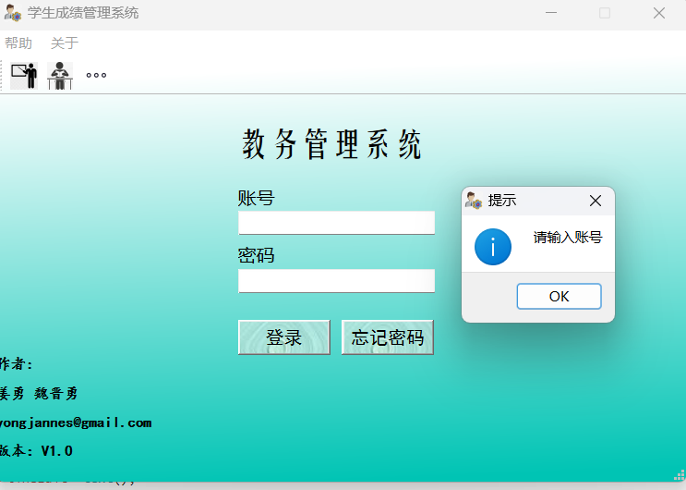
图8 用户没有输入账号登录提示用户输入账号
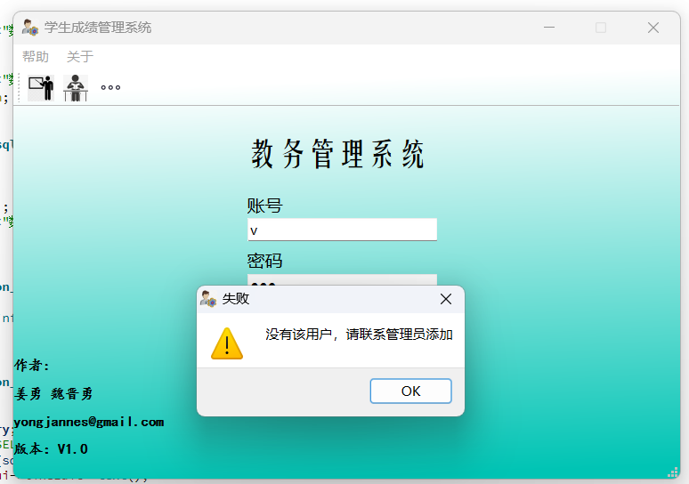

图9 用户输入的账号不存在，就提示用户联系管理员添加账号
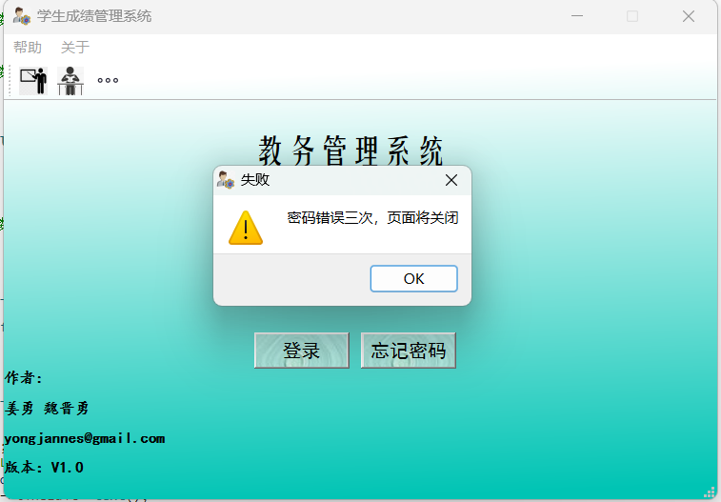
图10 如果用户输入的密码错误3次，就会关闭页面
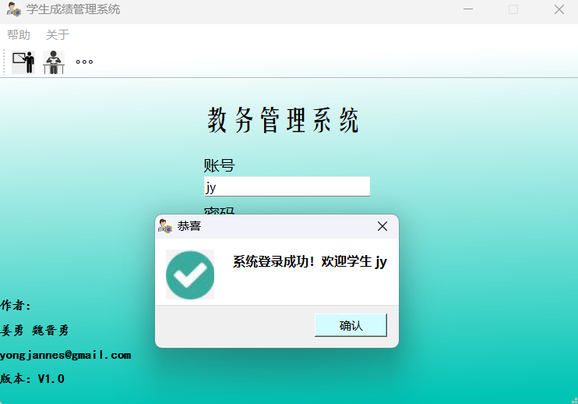
图11 如果账号和密码正确，就会从数据库中判断用户权限，然后登录不同的系统界面
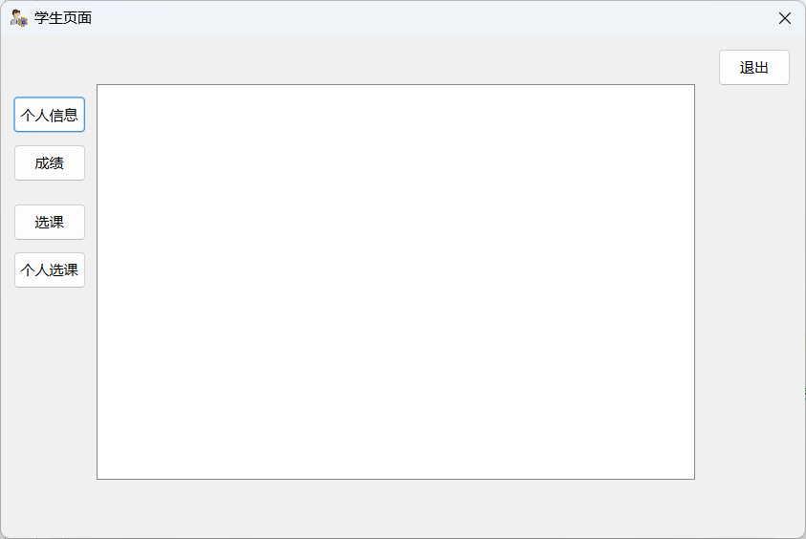
图12 学生界面
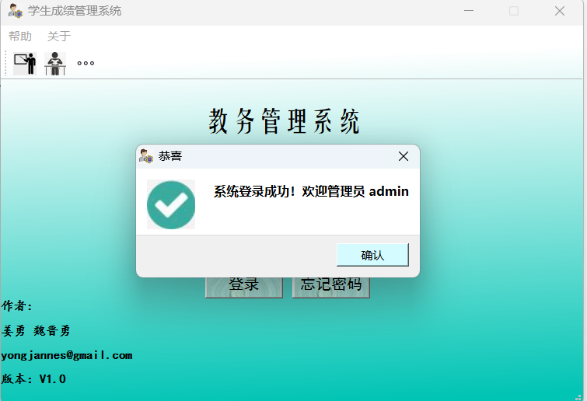
图13 管理员登录成功页面
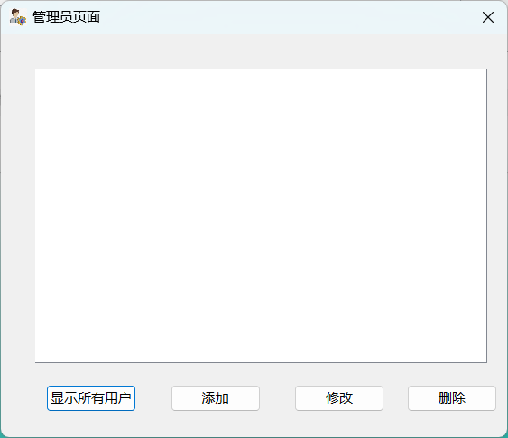
图14 登录的管理员页面
日期：2023.12.19
实习（实训）内容：创建了管理员模块可以注册用户，赋予权限，修改密码，删除用户。

五、管理员界面模块的设计与实现

1.用户界面 (UI) 设计
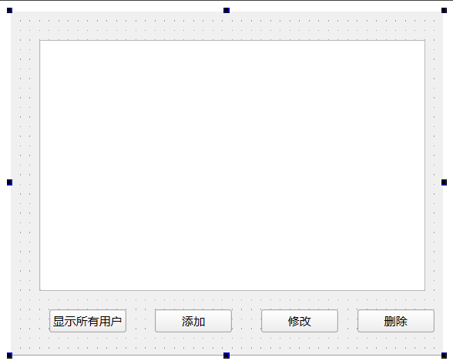
图15 管理员模块UI设计

2.功能实现
（1）算法思想描述（需要处理的情况包括输入验证、错误处理、对数据表的操作等）
在管理员界面中，点击显示所有用户按钮，会把该系统中的所有用户显示出来，点击添加按钮，相当于普通用户注册的功能，只不过该系统是管理员创建账号然后下发下去。
点击添加按钮会弹出一个对话框，对话框中会让输入账号，密码，账号的权限，点击确认添加之后，先检查输入的用户名是否存在，如果存在弹出警告框提示用户账号已存在，输入账号权限也会提示只能输入students和teacher。
用户需要修改密码的话联系管理员，管理员可以在显示的用户表中修改用户的密码，点击修改按钮可以提交修改。
点击删除按钮会先提示管理员先选择一个用户，然后弹出对话框是否删除，点击确认删除，删除用户，点击取消，取消操作。
（2）admin.h、admin.cpp，add.h、add.cpp的实现
admin.h
private slots:
void on_pushButton_clicked();
void on_pushButton_3_clicked();
void on_pushButton_2_clicked();
void on_pushButton_4_clicked();
private:
Ui::admin *ui;
QSqlTableModel *model;
admin.cpp
#include "admin.h"
#include "ui_admin.h"
admin::admin(QWidget *parent) :
QDialog(parent),
ui(new Ui::admin)
{
ui->setupUi(this);
model=new QSqlTableModel(this); // 创建一个新的 QSqlTableModel 对象，并将其赋值给变量 model
model->setEditStrategy(QSqlTableModel::OnManualSubmit);// 设置编辑策略为手动提交模式
ui->tableView->setModel(model);// 将表格视图的模型设置为刚刚创建的 model
}
admin::~admin()
{
delete ui;
}
void admin::on_pushButton_clicked()
{
add a;
a.exec();
}
void admin::on_pushButton_3_clicked()
{
model->setTable("user");
model->select();
}
void admin::on_pushButton_2_clicked()
{
int currow=ui->tableView->currentIndex().row();//获取当前选中行的行号（currow）。
if(currow>=0)
{
model->removeRow(currow);//从模型（model）中移除当前选中的行。
int ok=QMessageBox::warning(this,"警告","确定删除？",QMessageBox::Yes,QMessageBox::No);
if(ok==QMessageBox::No)
model->revertAll();//撤销所有更改
else
model->submitAll();//提交所有更改
}
else
{
QMessageBox::warning(this,"警告","请选中一个用户");
}
}
void admin::on_pushButton_4_clicked()
{
model->database().transaction();// 开始一个数据库事务
if(model->submitAll())// 提交所有数据库操作。如果所有操作都成功，则进入if分支。
{
model->database().commit(); // 提交事务，将所有更改保存到数据库中
QMessageBox::information(this,"提示","修改成功");
}
else
{
model->database().rollback();// 如果提交操作失败，回滚事务，撤销所有未保存的更改
QMessageBox::warning(this,"警告",model->lastError().text());
}
model->select();
}
add.h
private slots:
void on_pushButton_clicked();
void clearline();
void on_pushButton_2_clicked();
add.cpp
#include "add.h"
#include "ui_add.h"
#include "mainwindow.h"
add::add(QWidget *parent) :
QDialog(parent),
ui(new Ui::add)
{
ui->setupUi(this);
}
add::~add()
{
delete ui;
}
void add::on_pushButton_clicked()
{
QSqlQuery selectQuery;
selectQuery.prepare("SELECT a_name FROM [user] WHERE a_name = ?");
QString username=ui->lineEdit->text();
selectQuery.addBindValue(username);
selectQuery.exec();
if (selectQuery.next()) {
QMessageBox::warning(this, "警告", "账号已存在");
return;
}else
{
QSqlQuery query;
query.prepare("insert into [user] (a_name, a_password,power)values(?,?,?)");
QString name=ui->lineEdit->text();
QString pass=ui->lineEdit_2->text();
QString type=ui->lineEdit_3->text();
QStringList types = {"students", "teacher"};

if(name==""||pass == ""||type=="")
{
QMessageBox::information(this,"提示","请输入完整的信息");
return;
}else if (type == "admin")
{
QMessageBox::information(this, "提示", "不能添加admin类型的账号");
clearline();
} else
{
if (!types.contains(type)) {
QMessageBox::information(this,"提示","请输入正确的权限（students或teacher）");
return;
}
query.addBindValue(name);
query.addBindValue(pass);
query.addBindValue(type);
if(query.exec())
{
QMessageBox::information(this, "提示", "添加账号成功");
clearline();
}
else
{
QMessageBox::warning(this, "警告", "添加账号失败: " + query.lastError().text());
}
}
}
}
void add::clearline()
{
ui->lineEdit->clear();
ui->lineEdit_2->clear();
ui->lineEdit_3->clear();
}
void add::on_pushButton_2_clicked()
{
close();
}

3.测试结果
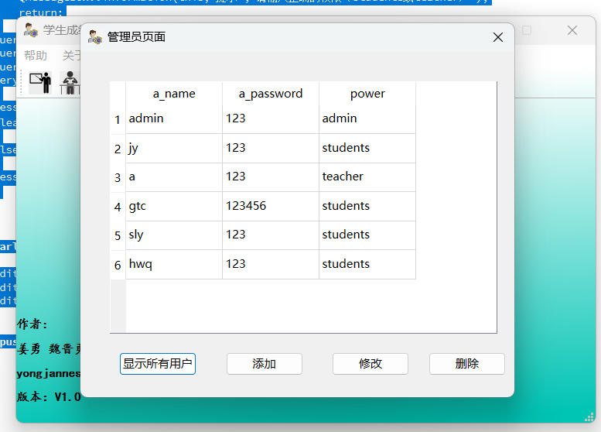
图16 点击显示所有用户显示所有用户
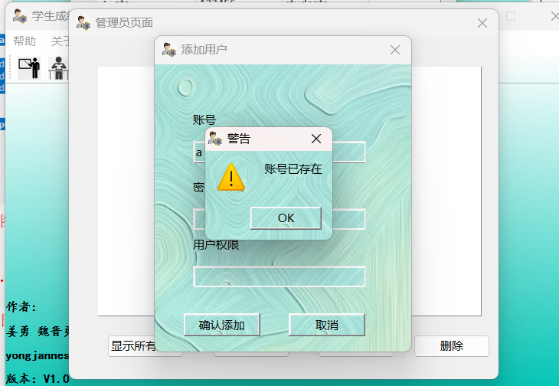
图17 输入的用户如果存在会弹出警告框账号已存在
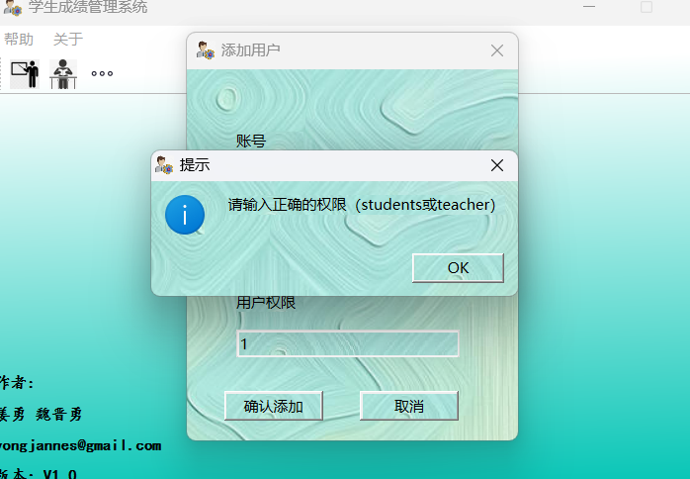
图18 输入权限的时候只能输入students和teacher
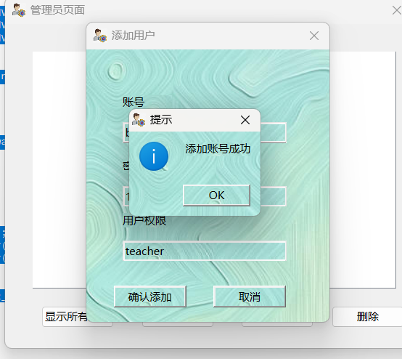
图19 如果输入的信息都没有问题账号创建成功
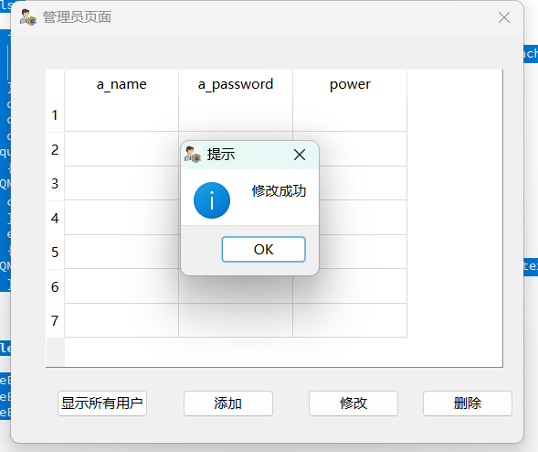
图20 在模型中修改用户的密码点击修改按钮后修改成功
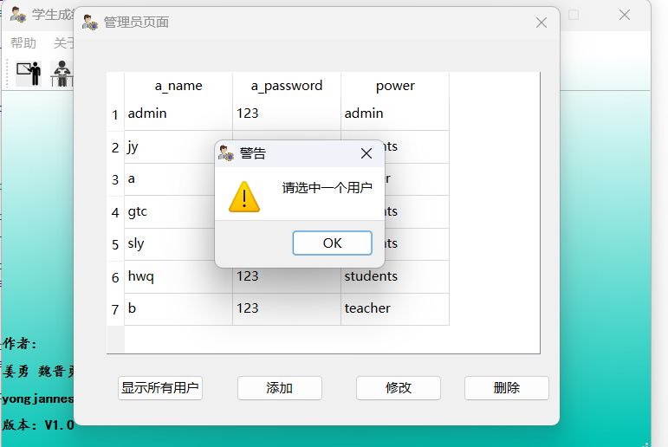
图21 如果没选择用户的话会提示管理员先选择一个用户
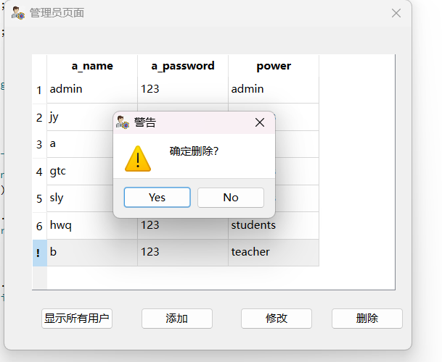
图22 选择一个用户后点击删除按钮弹出对话框是否删除用户，点击yes删除用户，点击no取消操作
日期：2023.12.20
实习（实训）内容：创建了教师页面，显示个人信息功能，添加课程、删除课程功能，统计班级平均分，登记成绩功能

六、教师界面模块的设计与实现

用户界面 (UI) 设计
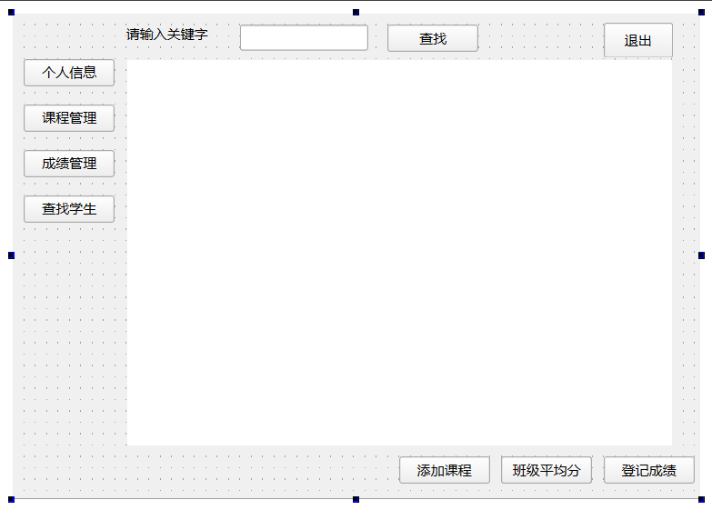
图23 教师模块UI设计

2.功能实现
（1）算法思想描述（需要处理的情况包括输入验证、错误处理、对数据表的操作等）
点击个人信息按钮会查询表中自己的信息，然后显示出来，点击课程管理教师可以添加课程和删除课程，添加课程时会提示教师是否添加，然后查询数据表中该课程是否存在，如果存在提示该课程已存在，如果不存在添加成功。
点击删除按钮和管理员删除用户一样，成绩管理页面可以登记学生的成绩，查看班级所有学生选所有课程的平均分，查找学生页面可以输入关键字，模糊查找。
（2）teacher.h、teacher.cpp，c_add.h、c_add.cpp，add_score.h、add_score.cpp的实现
teacher.h
private slots:
void on_pushButton_clicked();
void on_pushButton_2_clicked();
void on_pushButton_4_clicked();
void on_pushButton_3_clicked();
void on_pushButton_5_clicked();
void on_pushButton_6_clicked();
void on_pushButton_7_clicked();
void on_pushButton_8_clicked();
void on_pushButton_9_clicked();
void on_pushButton_10_clicked();
private:
Ui::teacher *ui;
QSqlTableModel *model;
teacher.cpp
#include "teacher.h"
#include "ui_teacher.h"
#include<QStandardItemModel>
#include <find.h>
teacher::teacher(QWidget *parent) :
QDialog(parent),
ui(new Ui::teacher)
{
ui->setupUi(this);
ui->pushButton_3->setVisible(false);
ui->pushButton_4->setVisible(false);
ui->pushButton_6->setVisible(false);
ui->pushButton_7->setVisible(false);
ui->label->setVisible(false);
ui->lineEdit->setVisible(false);
ui->pushButton_10->setVisible(false);
ui->tableView_4->setVisible(false);
}

teacher::~teacher()
{
delete ui;
}
void teacher::on_pushButton_clicked()
{
ui->tableView->setVisible(true);
ui->tableView_2->setVisible(false);
ui->tableView_3->setVisible(false);
ui->pushButton_3->setVisible(false);
ui->pushButton_4->setVisible(false);
ui->pushButton_6->setVisible(false);
ui->pushButton_7->setVisible(false);
ui->label->setVisible(false);
ui->lineEdit->setVisible(false);
ui->pushButton_10->setVisible(false);
ui->tableView_4->setVisible(false);
QSqlQuery query;
// 创建一个QStandardItemModel对象
QStandardItemModel *model = new QStandardItemModel(this);
// 设置表头
model->setHorizontalHeaderLabels(QStringList()<< "工号" << "姓名" << "电话"<< "电子邮箱");
query.exec("SELECT * FROM user_2 WHERE id = 40");

if (query.next())
{
QString id = query.value("id").toString();
QString name = query.value("name").toString();
QString phone = query.value("phone").toString();
QString email = query.value("e-mail").toString();

// 使用查询到的值创建QStandardItem对象，并将它们添加到模型中
QList<QStandardItem *> items;
items << new QStandardItem(id)<< new QStandardItem(name) << new QStandardItem(phone) << new QStandardItem(email);
model->appendRow(items);

// 将模型设置为tableView的模型
ui->tableView->setModel(model);
}
else
{
QMessageBox::information(this, "提示", "未找到个人信息");
}
}
void teacher::on_pushButton_2_clicked()
{
ui->tableView->setVisible(false);
ui->tableView_2->setVisible(true);
ui->tableView_3->setVisible(false);
ui->pushButton_3->setVisible(true);
ui->pushButton_4->setVisible(true);
ui->pushButton_6->setVisible(false);
ui->pushButton_7->setVisible(false);
ui->label->setVisible(false);
ui->lineEdit->setVisible(false);
ui->pushButton_10->setVisible(false);
ui->tableView_4->setVisible(false);
model=new QSqlTableModel(this); // 创建一个新的 QSqlTableModel 对象，并将其赋值给变量 model
model->setEditStrategy(QSqlTableModel::OnManualSubmit);// 设置编辑策略为手动提交模式
ui->tableView_2->setModel(model);; // 将表格视图的模型设置为刚刚创建的 model

model->setTable("c_info");
model->setHeaderData(0, Qt::Horizontal, tr("课程号"));
model->setHeaderData(1, Qt::Horizontal, tr("课程名"));
model->setHeaderData(2, Qt::Horizontal, tr("授课教师"));
model->setHeaderData(3, Qt::Horizontal, tr("总学时"));
model->setHeaderData(4, Qt::Horizontal, tr("学分"));
model->setHeaderData(5, Qt::Horizontal, tr("类型"));
model->select();

}
void teacher::on_pushButton_4_clicked()
{
int currow = ui->tableView_2->currentIndex().row();
if (currow >= 0) {
// 获取当前选中行的数据
QModelIndex currentIndex = ui->tableView_2->model()->index(currow, 0);
QString courseNumber = ui->tableView_2->model()->data(currentIndex).toString();
int ok=QMessageBox::warning(this,"警告","确定删除此课程吗？",QMessageBox::Yes,QMessageBox::No);
if(ok==QMessageBox::Yes)
{
QSqlQuery query;
QString a = "DELETE FROM c_info WHERE c_number = '" + courseNumber + "'";
query.prepare(a);

if (query.exec()) {
QMessageBox::information(nullptr, "成功", "删除成功");
} else {
QMessageBox::critical(nullptr, "警告", "删除失败 " + query.lastError().text());
}
}else
{
return;
}
}
else {
QMessageBox::warning(nullptr, "提示", "请选择一门课");
}
}
void teacher::on_pushButton_3_clicked()
{
c_add c;
c.exec();
}
void teacher::on_pushButton_5_clicked()
{
ui->tableView->setVisible(false);
ui->tableView_2->setVisible(false);
ui->tableView_3->setVisible(true);
ui->pushButton_3->setVisible(false);
ui->pushButton_4->setVisible(false);
ui->pushButton_6->setVisible(true);
ui->pushButton_7->setVisible(true);
ui->label->setVisible(false);
ui->lineEdit->setVisible(false);
ui->pushButton_10->setVisible(false);
ui->tableView_4->setVisible(false);
QSqlQuery query;
if (query.exec("SELECT user_2.name,"
" c_info.c_name,"
" s_c_info.c_number,"
" s_c_info.credit, "
"s_c_info.score"
" FROM user_2 "
"INNER JOIN s_c_info ON"
" user_2.id = s_c_info.ID "
"INNER JOIN c_info ON "
"s_c_info.c_number = c_info.c_number "))
{
// 使用QSqlQueryModel来存储查询结果
model=new QSqlTableModel(this); // 创建一个新的 QSqlTableModel 对象，并将其赋值给变量 model
model->setEditStrategy(QSqlTableModel::OnManualSubmit);// 设置编辑策略为手动提交模式
model->setQuery(query);
model->setHeaderData(0, Qt::Horizontal, tr("姓名"));
model->setHeaderData(1, Qt::Horizontal, tr("课程名称"));
model->setHeaderData(2, Qt::Horizontal, tr("课程号"));
model->setHeaderData(3, Qt::Horizontal, tr("课程学分"));
model->setHeaderData(4, Qt::Horizontal, tr("成绩"));
ui->tableView_3->setModel(model);
ui->tableView_3->show();
}
}
void teacher::on_pushButton_6_clicked()
{
add_score a;
a.exec();
}
void teacher::on_pushButton_7_clicked()
{
QSqlQuery query;
if (query.exec("SELECT AVG(TRY_CAST(score AS DECIMAL)) FROM s_c_info"))
{
if (query.next())
{
double averageScore = query.value(0).toDouble();
QString message = QString("班级平均分为: %1").arg(averageScore);
QMessageBox::information(this, "平均分", message);
}
}
else
{
qDebug() << query.lastError();
}
}
void teacher::on_pushButton_8_clicked()
{
close();
}
void teacher::on_pushButton_9_clicked()
{
ui->tableView->setVisible(false);
ui->tableView_2->setVisible(false);
ui->tableView_3->setVisible(false);
ui->pushButton_3->setVisible(false);
ui->pushButton_4->setVisible(false);
ui->pushButton_6->setVisible(false);
ui->pushButton_7->setVisible(false);
ui->label->setVisible(true);
ui->lineEdit->setVisible(true);
ui->pushButton_10->setVisible(true);
ui->tableView_4->setVisible(true);

}
void teacher::on_pushButton_10_clicked()
{
// 获取输入的姓名
QString name = ui->lineEdit->text();
// 执行模糊查询
QSqlQuery query;
query.prepare("SELECT * FROM user_2 WHERE name LIKE ? AND type='students'");
query.addBindValue("%" + name + "%");
if (!query.exec()) {
qDebug() << "查询失败：" << query.lastError().text();
return;
}
// 设置表格视图的数据模型
QStandardItemModel *model = new QStandardItemModel(0, 3, ui->tableView_4);
model->setHorizontalHeaderLabels({"姓名", "年龄", "电话","邮箱","类型"});
while (query.next()) {
QList<QStandardItem *> items;
items << new QStandardItem(query.value(0).toString())
<< new QStandardItem(query.value(1).toString())
<< new QStandardItem(query.value(2).toString())
<< new QStandardItem(query.value(3).toString())
<< new QStandardItem(query.value(4).toString());
model->appendRow(items);
}
ui->tableView_4->setModel(model);
}
c_add.h
private slots:
void on_pushButton_clicked();
void on_pushButton_2_clicked();
c_add.cpp
#include "c_add.h"
#include "ui_c_add.h"
c_add::c_add(QWidget *parent) :
QDialog(parent),
ui(new Ui::c_add)
{
ui->setupUi(this);
}
c_add::~c_add()
{
delete ui;
}
void c_add::on_pushButton_clicked()
{
QSqlQuery selectQuery;//执行 SQL 查询和命令
selectQuery.prepare("SELECT c_number FROM c_info WHERE c_number = ?");
QString nember=ui->lineEdit->text();
selectQuery.addBindValue(nember);
selectQuery.exec();
if (selectQuery.next()) {//如果查询结果中有下一条记录
QMessageBox::warning(this, "警告", "课程已存在");
clearline();
return;
}else
{
QSqlQuery query;
query.prepare("insert into c_info values(?,?,?,?,?,?)");
QString number=ui->lineEdit->text();
QString name=ui->lineEdit_2->text();
QString teacher=ui->lineEdit_3->text();
QString total=ui->lineEdit_4->text();
QString credit=ui->lineEdit_5->text();
QString type=ui->lineEdit_6->text();
if(number==""||name == ""||teacher==""||total==""||credit==""||type=="")
{
QMessageBox::information(this,"提示","请输入完整的信息");
return;
}else
{
query.addBindValue(number);
query.addBindValue(name);
query.addBindValue(teacher);
query.addBindValue(total);
query.addBindValue(credit);
query.addBindValue(type);
if(query.exec())
{
QMessageBox::information(this, "提示", "添加课程成功");
clearline();
}
else
{
QMessageBox::warning(this, "警告", "添加课程失败: " + query.lastError().text());
clearline();
}
}
}
}
void c_add::clearline()
{
ui->lineEdit->clear();
ui->lineEdit_2->clear();
ui->lineEdit_3->clear();
ui->lineEdit_4->clear();
ui->lineEdit_5->clear();
ui->lineEdit_6->clear();
}
void c_add::on_pushButton_2_clicked()
{
close();
}
add_score.h
private slots:
void on_pushButton_clicked();
void on_pushButton_2_clicked();
private:
Ui::add_score *ui;
QSqlTableModel *model;
add_score.cpp
#include "add_score.h"
#include "ui_add_score.h"
add_score::add_score(QWidget *parent) :
QDialog(parent),
ui(new Ui::add_score)
{
ui->setupUi(this);
}
add_score::~add_score()
{
delete ui;
}
void add_score::on_pushButton_clicked()
{
QSqlTableModel *model = new QSqlTableModel();//操作数据库表的类
// 设置数据表
model->setTable("S_C_INFO");
QStringList headerLabels;//存储和操作字符串列表
headerLabels << "学号" << "课程号" << "学分"<<"成绩"; // 自定义表头标签
model->setHeaderData(0, Qt::Horizontal, headerLabels[0]);//设置模型头部的数据。
model->setHeaderData(1, Qt::Horizontal, headerLabels[1]);
model->setHeaderData(2, Qt::Horizontal, headerLabels[2]);
model->setHeaderData(3, Qt::Horizontal, headerLabels[3]);
// 设置编辑策略，允许在表格中进行编辑
model->setEditStrategy(QSqlTableModel::OnFieldChange);
// 选择数据
model->select();
// 将QSqlTableModel设置给tableView
ui->tableView->setModel(model);
}
void add_score::on_pushButton_2_clicked()
{
close();
}

3.测试结果
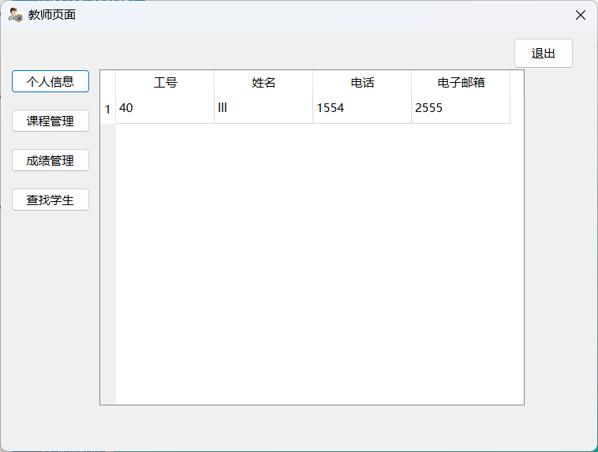
图24 点击个人信息显示教师的个人信息
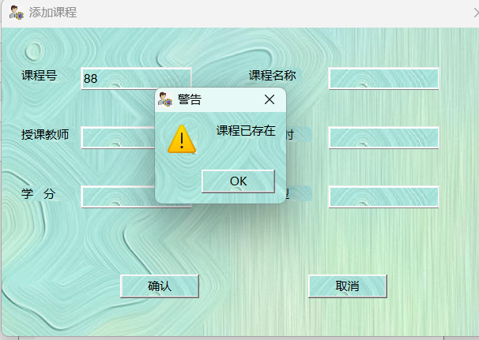
图25 点击添加课程按钮弹出对话框输入信息，如果课程号已存在弹出警告框，课程已存在
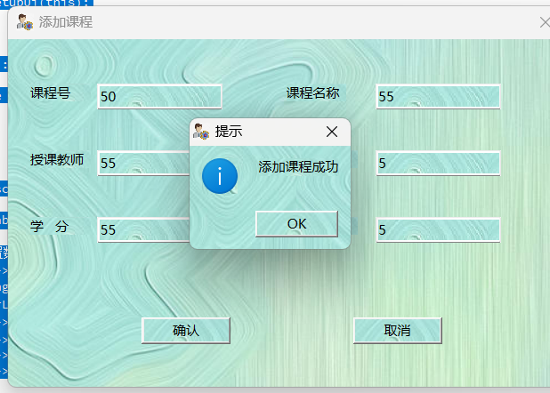
图26 输入的信息正确，添加课程成功
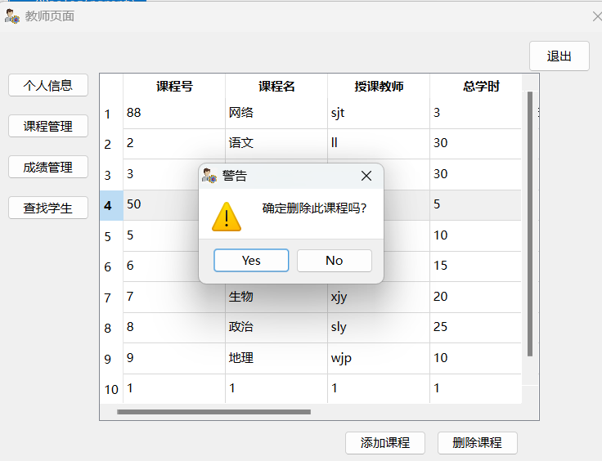
图27 教师删除课程和管理员删除用户一样
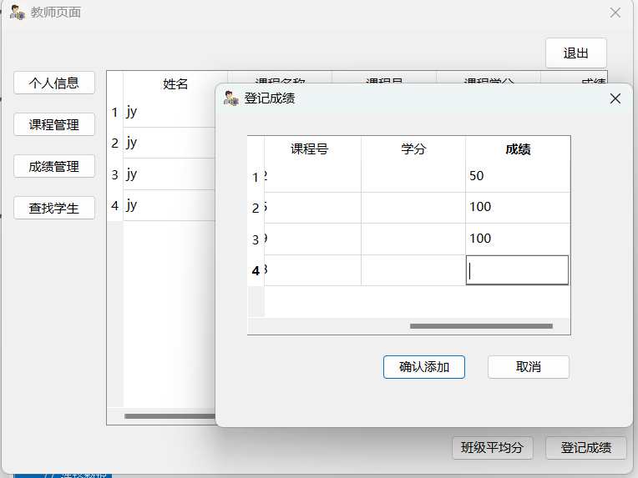
图28 点击登记成绩，会将学生选择的课程信息显示出来，教师在成绩一栏填入成绩
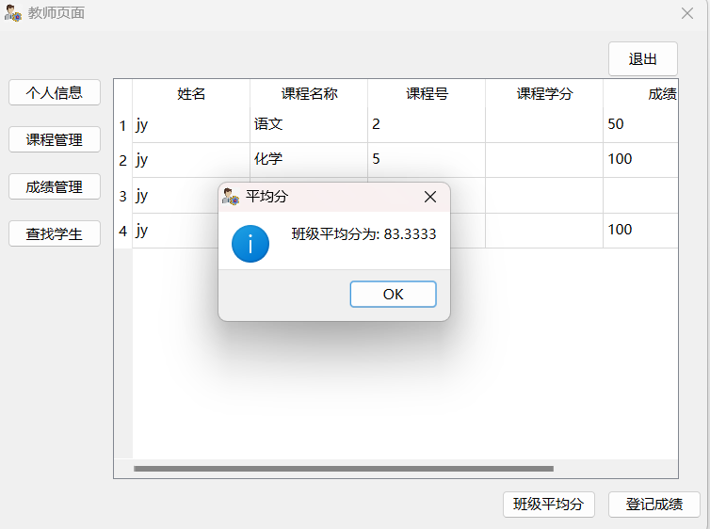
图29 点击班级平均分按钮弹出提示框，班级所有学生选的所有课程的平均分
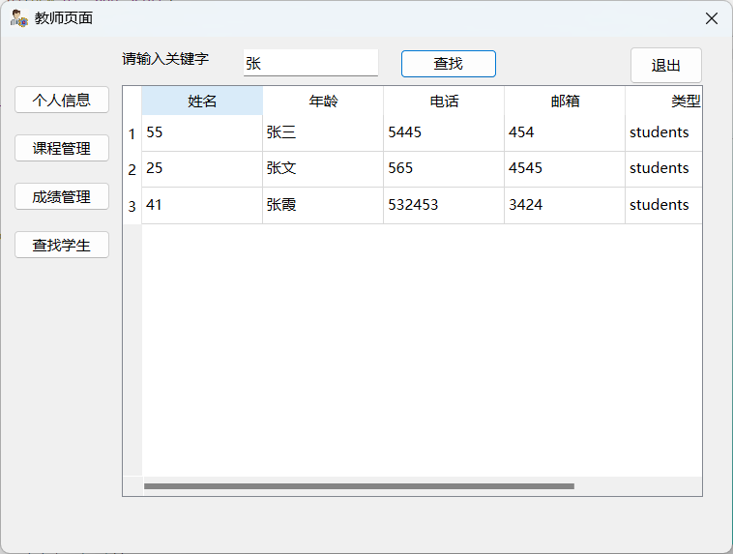
图30 查找学生页面在输入框输入姓名的关键字，模糊查找学生
日期：2023.12.21：
实习（实训）内容：创建了学生页面，显示个人信息功能和成绩查看功能，以及自主选课，退课功能。

七、学生界面模块的设计与实现

用户界面 (UI) 设计
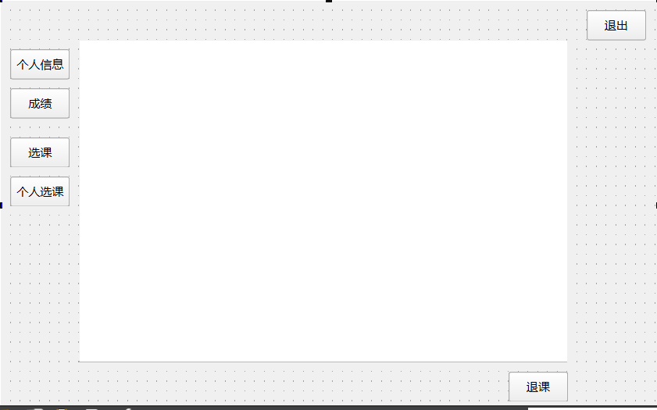
图31 学生模块的UI设计

2.功能实现
（1）算法思想描述（需要处理的情况包括输入验证、错误处理、对数据表的操作等）
点击个人信息按钮和教师的一样显示个人信息，点击成绩按钮查看自己所选课程的成绩，点击选课按钮会将教师所添加的课程显示出来，选择一门课后。
点击选课按钮，如果这么课程已经选过提示学生该课程选过，请重新选择，没选过的话学生选课成功。
在个人选课界面，显示学生所选的课程信息，选择一门课显示退课按钮会将所选的课从数据表中删除，达到退课的效果。
（2）studens.h、students.cpp的实现
students.h
private slots:
void on_pushButton_clicked();
void on_pushButton_2_clicked();
void on_pushButton_4_clicked();
void on_pushButton_5_clicked();
void on_pushButton_6_clicked();
void on_pushButton_7_clicked();
void on_pushButton_3_clicked();
private:
Ui::students *ui;
QSqlTableModel *model;
students.cpp
#include "students.h"
#include "ui_students.h"
#include <QStandardItemModel>
students::students(QWidget *parent) :
QDialog(parent),
ui(new Ui::students)
{
ui->setupUi(this);
model=new QSqlTableModel(this); // 创建一个新的 QSqlTableModel 对象，并将其赋值给变量 model
model->setEditStrategy(QSqlTableModel::OnManualSubmit);// 设置编辑策略为手动提交模式
ui->tableView->setModel(model);; // 将表格视图的模型设置为刚刚创建的 model
ui->pushButton_5->setVisible(false);
ui->pushButton_7->setVisible(false);
}
students::~students()
{
delete ui;
}
void students::on_pushButton_clicked()
{
ui->tableView->setVisible(true);
ui->tableView_2->setVisible(false);
ui->tableView_3->setVisible(false);
ui->tableView_4->setVisible(false);
ui->pushButton_5->setVisible(false);
ui->pushButton_7->setVisible(false);
QSqlQuery query;
QStandardItemModel *model = new QStandardItemModel(this);//管理二维表格的数据结构
model->setHorizontalHeaderLabels(QStringList()<< "学号" << "姓名" << "电话"<< "电子邮箱");
query.exec("SELECT * FROM user_2 WHERE id = 16");
if (query.next())
{
QString id = query.value("id").toString();
QString name = query.value("name").toString();
QString phone = query.value("phone").toString();
QString email = query.value("e-mail").toString();
// 创建一个名为items的列表，该列表用于存储指向QStandardItem对象的指针。
QList<QStandardItem *> items;
items << new QStandardItem(id)<< new QStandardItem(name) << new QStandardItem(phone) << new QStandardItem(email);
model->appendRow(items);
ui->tableView->setModel(model);
}
else
{
QMessageBox::information(this, "提示", "未找到个人信息");
}
}
void students::on_pushButton_2_clicked()
{
ui->tableView->setVisible(false);
ui->tableView_2->setVisible(true);
ui->tableView_3->setVisible(false);
ui->tableView_4->setVisible(false);
ui->pushButton_5->setVisible(false);
ui->pushButton_7->setVisible(false);
QSqlQuery query;
if (query.exec("SELECT user_2.name,"
" c_info.c_name,"
" s_c_info.c_number,"
" s_c_info.credit, "
"s_c_info.score"
" FROM user_2 "
"INNER JOIN s_c_info ON"
" user_2.id = s_c_info.ID "
"INNER JOIN c_info ON "
"s_c_info.c_number = c_info.c_number "
" WHERE user_2.id = 16;;"))
{
// 使用QSqlQueryModel来存储查询结果
QSqlQueryModel *model = new QSqlQueryModel;//来自数据库查询的结果
model->setQuery(query);//将查询条件应用到模型对象上
model->setHeaderData(0, Qt::Horizontal, tr("姓名"));
model->setHeaderData(1, Qt::Horizontal, tr("课程名称"));
model->setHeaderData(2, Qt::Horizontal, tr("课程号"));
model->setHeaderData(3, Qt::Horizontal, tr("课程学分"));
model->setHeaderData(4, Qt::Horizontal, tr("成绩"));
ui->tableView_2->setModel(model);
ui->tableView_2->show();
}
}
void students::on_pushButton_4_clicked()
{
ui->tableView->setVisible(false);
ui->tableView_2->setVisible(false);
ui->tableView_3->setVisible(true);
ui->tableView_4->setVisible(false);
ui->pushButton_5->setVisible(true);
ui->pushButton_7->setVisible(false);
model=new QSqlTableModel(this);
model->setEditStrategy(QSqlTableModel::OnManualSubmit);
ui->tableView_3->setModel(model);
model->setTable("c_info");
model->setHeaderData(0, Qt::Horizontal, tr("课程号"));
model->setHeaderData(1, Qt::Horizontal, tr("课程名"));
model->setHeaderData(2, Qt::Horizontal, tr("授课教师"));
model->setHeaderData(3, Qt::Horizontal, tr("总学时"));
model->setHeaderData(4, Qt::Horizontal, tr("学分"));
model->setHeaderData(5, Qt::Horizontal, tr("类型"));
model->select();
}
void students::on_pushButton_5_clicked()
{
// 获取当前学号
QString currentStudentId = "16";
// 用户当前选中的第一行的索引，并将其存储在selectedIndex变量中。
QModelIndex selectedIndex = ui->tableView_3->selectionModel()->selectedRows()[0];//数据模型中项的索引的类
// 获取选中行的数据
QString c_number = ui->tableView_3->model()->data(selectedIndex, 0).toString();
QString credit = ui->tableView_3->model()->data(selectedIndex, 4).toString();
QString score ="";
int ok=QMessageBox::warning(this,"提示","确定选择此课程吗？",QMessageBox::Yes,QMessageBox::No);
if(ok==QMessageBox::Yes)
{
QSqlQuery query;
query.prepare("SELECT * FROM s_c_info WHERE id = ? AND c_number = ?");
query.addBindValue(currentStudentId);
query.addBindValue(c_number);
if (query.exec()) {
if (query.next()) {
QMessageBox::information(nullptr, "提示", "您已经选过这门课了");
} else {
QSqlQuery query;
query.prepare("INSERT INTO s_c_info (id, c_number, credit,score) VALUES (?, ?, ?,?)");
query.addBindValue(currentStudentId);
query.addBindValue(c_number);
query.addBindValue(credit);
query.addBindValue(score);

if (query.exec()) {
QMessageBox::information(nullptr, "成功", "选课成功");
} else {

qDebug() << "选课失败 " << query.lastError().text();
}
}
} else {

qDebug() << "查询失败 " << query.lastError().text();
}
}else
{
return;
}
}
void students::on_pushButton_6_clicked()
{
ui->tableView->setVisible(false);
ui->tableView_2->setVisible(false);
ui->tableView_3->setVisible(false);
ui->tableView_4->setVisible(true);
ui->pushButton_5->setVisible(false);
ui->pushButton_7->setVisible(true);
QSqlQuery query;
if (query.exec("SELECT s_c_info.c_number, c_name, teacher, total, s_c_info.credit, c_type FROM s_c_info, c_info WHERE s_c_info.c_number = c_info.c_number AND s_c_info.id = 16"))
{
// 使用QSqlQueryModel来存储查询结果
QSqlQueryModel *model1 = new QSqlQueryModel;
model1->setQuery(query);
model1->setHeaderData(0, Qt::Horizontal, tr("课程号"));
model1->setHeaderData(1, Qt::Horizontal, tr("课程名称"));
model1->setHeaderData(2, Qt::Horizontal, tr("授课教师"));
model1->setHeaderData(3, Qt::Horizontal, tr("总学时"));
model1->setHeaderData(4, Qt::Horizontal, tr("课程学分"));
model1->setHeaderData(5, Qt::Horizontal, tr("课程类型"));
ui->tableView_4->setModel(model1);
ui->tableView_4->show();
}else
{
qDebug() << "查询数据失败~！ " << query.lastError().text();
}
}
void students::on_pushButton_7_clicked()
{
int currow = ui->tableView_4->currentIndex().row();
if (currow >= 0) {

QModelIndex currentIndex = ui->tableView_4->model()->index(currow, 0);
QString courseNumber = ui->tableView_4->model()->data(currentIndex).toString();
int ok=QMessageBox::warning(this,"警告","确定退选此课程吗？",QMessageBox::Yes,QMessageBox::No);
if(ok==QMessageBox::Yes)
{
QSqlQuery query;
QString a = "DELETE FROM s_c_info WHERE c_number = '" + courseNumber + "'";
query.prepare(a);

if (query.exec()) {
QMessageBox::information(nullptr, "成功", "退课成功");
} else {
QMessageBox::critical(nullptr, "警告", "退课失败 " + query.lastError().text());
}
}else
{
return;
}
}
else {
QMessageBox::warning(nullptr, "提示", "请选择一门课");
}
}
void students::on_pushButton_3_clicked()
{
close();
}

3.测试结果
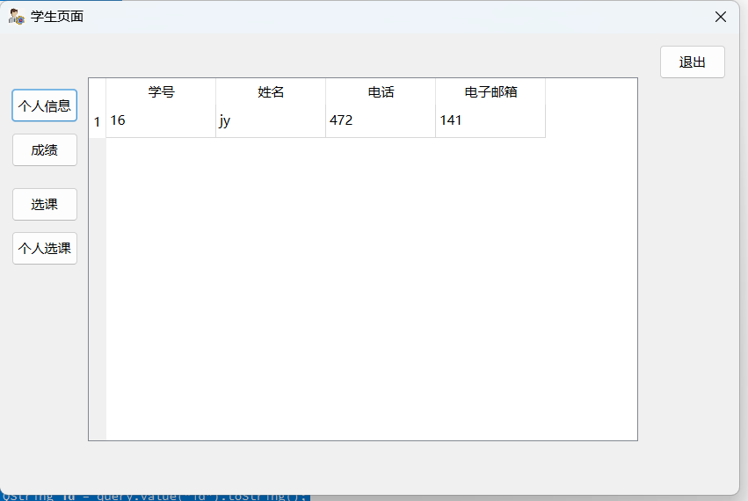
图32 和教师功能一样
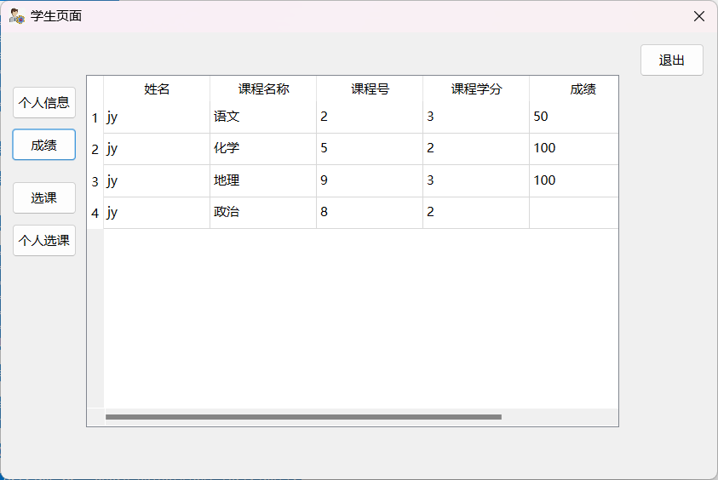
图33 学生成绩页面显示学生所选课程的成绩
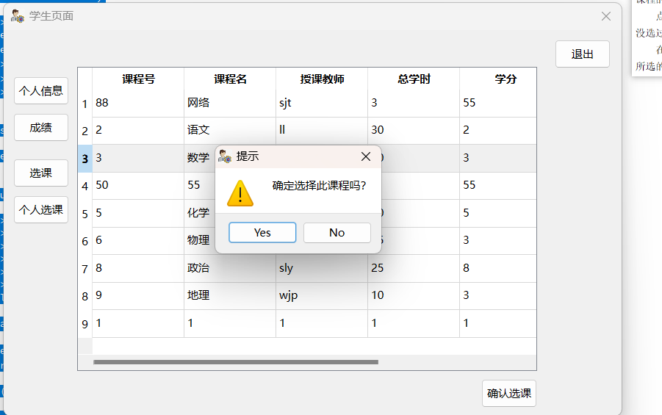
图34 和教师删除课程一样选择一门课，只不过教师的是删除数据表内容，学生选课是添加数据表内容
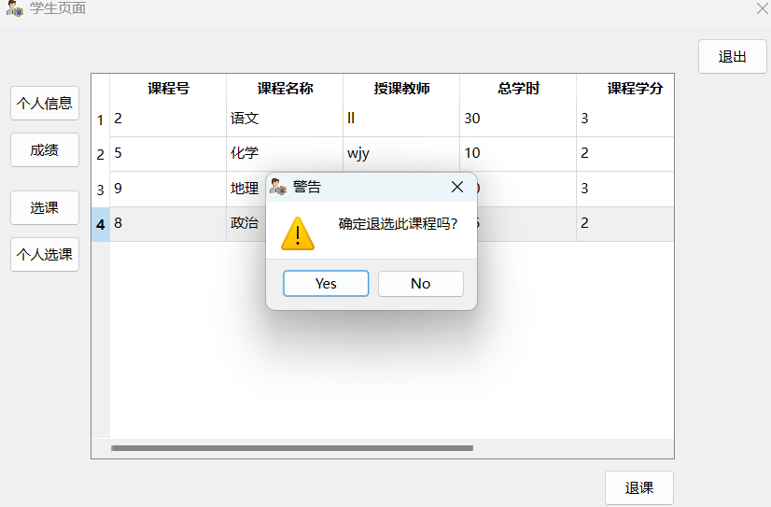
图35 功能和教师的删除课程一样，学生删除一门所选的课
日期：2023.12.22：
实习（实训）内容：将系统整合测试，指导教师验收和答辩，撰写实习报告，提交资料。
实习提问：
数据库为test，数据源为test，数据表为user，user表有两列，用户名（username）、密码（password），数据库连接用户名为sa，密码为123，。
问题1：默写数据库连接,
答：QSqlDatabase db;
db=QSqlDatabase::addDatabase("QODBC");
db.setHostName("localhost");
db.setDatabaseName("test");
db.setUserName("sa");
db.setPassword("123");
问题2：有两个输入框，输入用户名后点击按钮，在第二个输入框显示用户密码的界面
答：QString username = ui->line1->text();
QSqlQuery query;
query.prepare("select password from user username=?");
query.addbindvalue(username);
QString pass = query.value(1).toSring;
ui.line2->settext(pass);

实习（实训）总结
在本次实习中，首先对选择的学生成绩管理系统进行的分析，然后画了流程图，锻炼了自己的逻辑能力，根据需求规格说明书，我绘制了数据库的ER图，并转化为关系模型。我还根据数据库规范对表名、字段名进行了命名规范的处理。最后，我使用SQL server数据库管理系统创建了相应的数据库和数据表。
在实习中，编写代码一块一块实现所需要的功能，锻炼了自己代码的编写能力，在编写代码的过程中出现问题，在网络上查阅各种文档和代码，提高了自己查阅文献的能力，在实习中，2人一组进行分工协作提高了我们团队合作精神，在程序上出现问题自己查阅资料并解决问题，提高了自己独立分析和解决问题的能力，学到了很多实用的经验和技巧。
此外，这次实习也让我认识到了沟通的重要性。如果一个界面上出现问题，自己不管如何构思，就是想不出来，一问同学，就出现了不同的想法，恰好就是自己所需要的那种。
在代码编写完成后，我进行了测试，确保代码的正确性和稳定性。在测试过程中，我发现了一些潜在的问题，并及时进行了修复和优化。测试的时候也没有严谨的测试，一些问题没有测试出来，比如教师模块中，教师添加课程时只对课程号做了限制唯一性，对于总学时、学分、课程类型都没有设置范围，在教师登记成绩的时候也没有对成绩设置范围。
在答辩验收的过程中，对有些代码不是熟悉，不能完整讲述出来，在程序设计方面上有些逻辑上的问题。
总之，通过这次实习，我不仅学到了很多关于编写的知识和技能，还锻炼了自己的团队合作能力和解决问题的能力。我深刻体会到了编程的复杂性和细致性，也更加明确了自己未来的职业发展方向。我相信这次实习经历对我的职业发展会有很大的帮助。

实习（实训）成绩评定表
实习（实训）名称 |  | 基于Qt的信息管理系统设计与实现
序号 | 考核项目 | 分值分布 | 成绩
1 | 实习表现 | 30
2 | 完成任务情况 | 40
3 | 实习报告 | 30
总分
指导教师签字
备注：考核项目及分值分布应依据实习（实训）大纲和实习（实训）内容确定。归档时应归入成绩评定原始记录。

